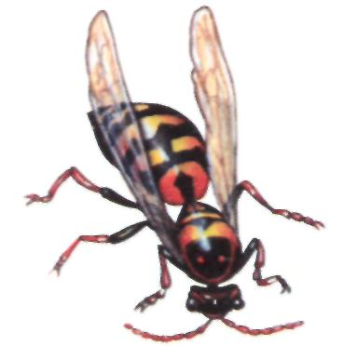
Значение предупреждающей окраски лучше всего изучено у насекомых. Сплошь и рядом можно увидеть голубых, красных, желтых, черных гусениц, бабочек, жуков, резко выделяющихся на зеленых листьях и траве. Все ярко окрашенные насекомые, за исключением тех случаев, когда их окраска совпадает с фоном, хорошо защищены. Осы, шершни вооружены жалом, жужелицы и божьи коровки выделяют плохо пахнущую жидкость. Пестрые, бросающиеся в глаза бабочки, гусеницы, кузнечики имеют отвратительный вкус.

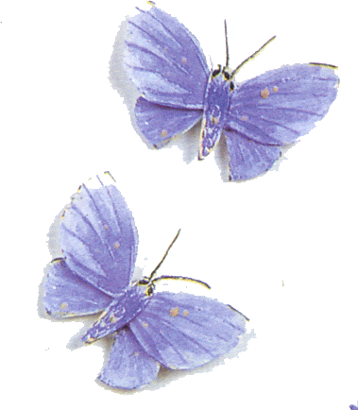
Насекомые, живущие на деревьях, среди вечнозеленой листвы, чаще всего окрашены в разнообразные оттенки зеленого цвета.

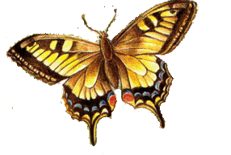

Бабочки для защиты, как правило, используют сходство с листьями. Сложив вертикально крылья, они поворачиваются по отношению к солнцу так, что тень превращается в незаметную линию, либо распластываются, прижавшись к стволу дерева или листу, окрашенному так же, как наружная поверхность их крыльев.

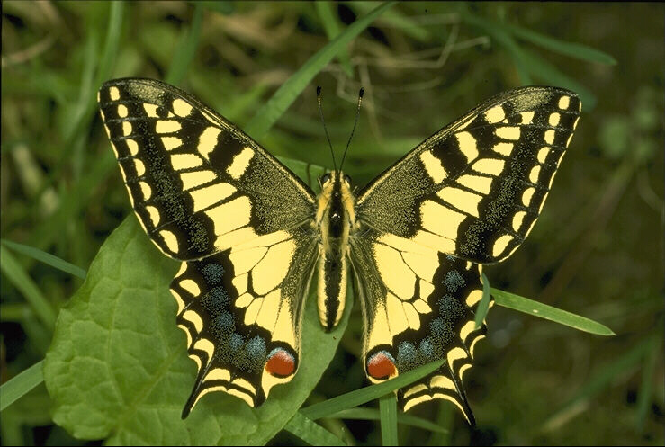

Есть бабочки, которые с изумительной точностью воспроизводят все детали листа — с мнимым черешком, жилками, острой верхушкой — и точную окраску, даже с продольными пятнами плесени.
Надо долго присматриваться, чтобы заметить на дереве бабочку-пяденицу. На крыльях пяденицы расположены неправильные серые пятна, они пересекают контур бабочки и сливаются с серым фоном лишайника, которым оброс ствол
дерева.

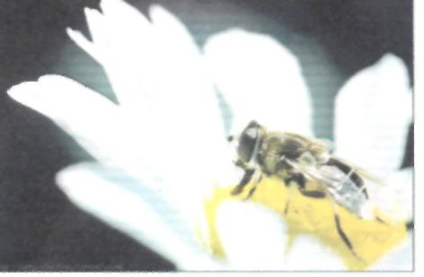
Некоторые насекомые — искусные пилоты: ночная бабочка-бражник может летать не только вперед, но и «включать задний ход»,
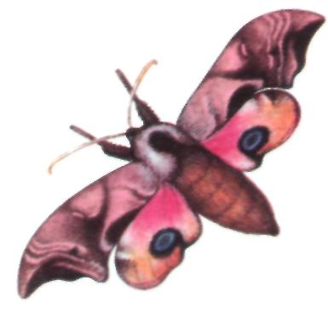

бабочка-бражник муха- журчалка

а мухам-журчалкам ничего не стоит сделать «мертвую петлю» и даже лететь спинкой.

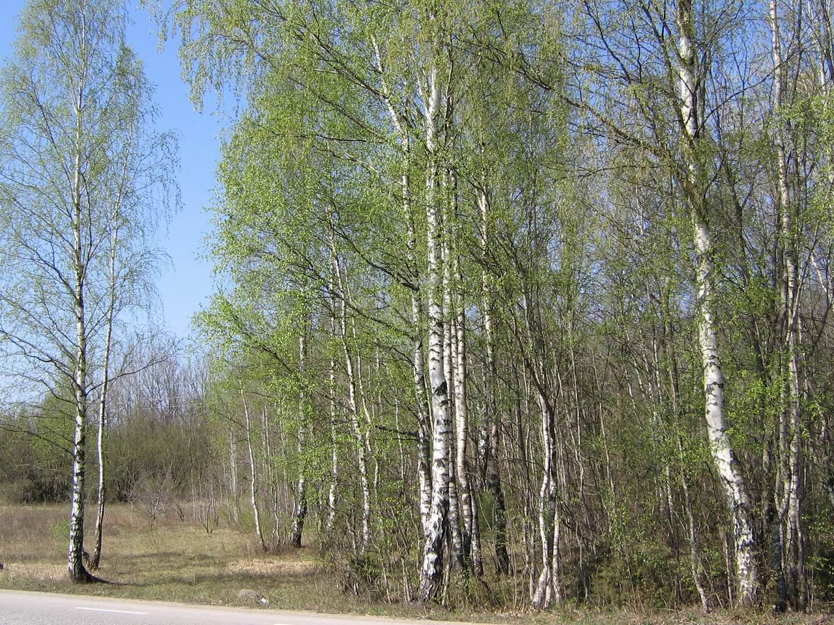

А теперь заглянем с тобой в лес. На первый взгляд он кажется пустым — одни деревья. Он не сразу откроет перед тобой свои секреты, но когда ты хорошенько присмотришься к нему, то поймешь, что он полон жизни и похож на огромный дом, заселенный множеством жильцов. Они щебечут, пересвистываются, пищат, рычат. У каждого в этом доме есть свое место и свое дело.
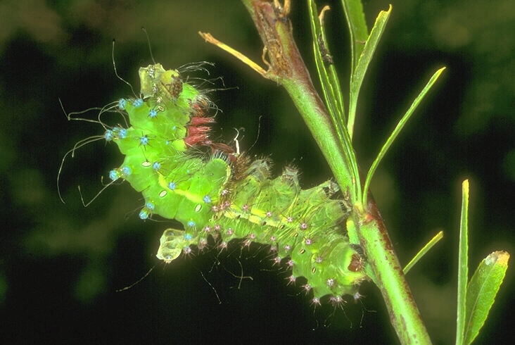

У гусеницы место на листке. Дело у нее одно — поедать листья.
Ползет она по краешку листа и вгрызается в него острыми челюстями. Если прислушаться, даже хруст слышно.

На земле тем же самым занимается мышка. Съела травинку, другую. Потом нашла колосок, попробовала, спелый ли, и потащила в норку про запас. А в стволе дерева, под корой, проедает — пропиливает свой ход личинка жука-усача. Ее не интересуют листья и трава, она древесиной питается.
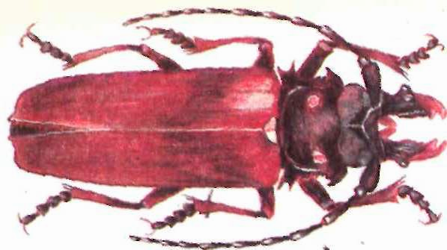

усач реликтовый


Масса всяких мелких и крупных животных поедают траву, листья, кору дерева, а уж о семенах, орехах, да желудях и говорить нечего. И кажется, если дать гусеницам, жукам да мышам волю — они весь лес съедят!

Только не случится этого, никто им такой воли не даст. Очень много глаз за ними приглядывают. Пробежала по ветке синичка, мимоходом гусеницу — цап! — и понесла в гнездо, птенцов кормить. Скользнула в траве ласка, нырнула в мышиную норку — и нет мыши.
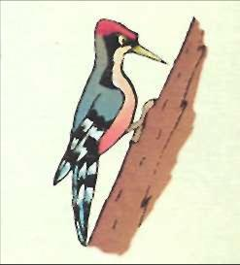
А на дереве дятел наклонил голову, прислушался, совсем как доктор, и стал долбить дырку. Вытащил личинку усача, а она большая, вкусная. Не зря старался.
Но и за синицами, ласками, дятлами другие охотники следят, покрупнее. Синиц и дятлов ловят соколы и ястребы, ласку ночью сова может подхватить.
И получается, что все лесные жители друг от друга зависят. Ястребам не прожить без синиц, синицам — без гусениц, гусеницам — без листьев, всем вместе — без леса.
Вот ученые-экологи говорят, что лес — это сообщество растений и животных, которые связаны друг с другом совсем как звенья в цепочке. Ученые называют ее — пищевая цепочка.
Основание пищевых цепочек, их первое звено — это сам лес, его растения со всеми их листьями, плодами, ягодами, шишками. Второе звено в цепочках — все те, кто питается растениями, это гусеницы и мыши, зайцы и белки и такие большие звери, как олени и кабаны.
Третье звено — охотники, самые разные. Тут и мелочь вроде жуков-красотелов — истребителей гусениц. Жабы с лягушками тоже здесь — они не дают слизнякам и мухам спуску. Тут и множество мелких птиц — они ловят мелких насекомых и их личинок. Здесь и ласки, и куницы, и лиса сверху вниз на мышей да зайцев поглядывают. И все эти животные поедают тех, кто кормится растениями.
А еще выше — четвертое звено пищевой цепочки, это те хищные птицы и звери, которые могут охотиться и на охотников: ястребы, совы, волки, рыси.
Множество таких цепочек в лесу, ими сцеплены друг с другом звери, птицы, насекомые, растения. Отдельно друг от друга им не прожить.

Теперь пришло время запомнить второй очень важный закон: в природе ни животные, ни растения не могут жить сами по себе. Они живут в сообществе с другими животными и растениями.
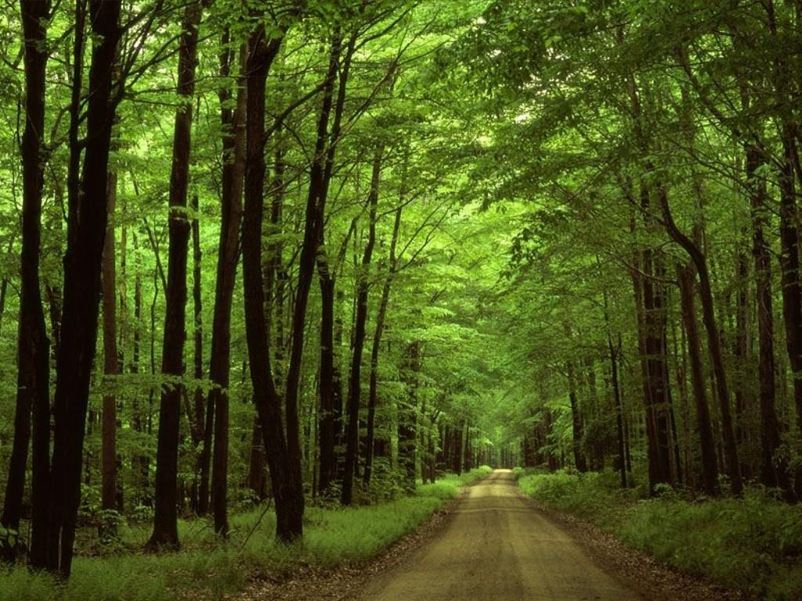

4 звено

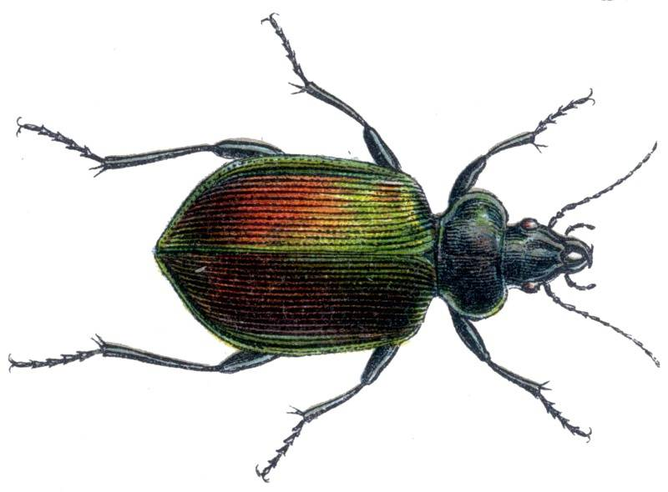
3 звено

2 звено

1 звено

ЛЕС

Если вам случится бродить теплой летней ночью по уснувшему лесу или по саду, вы обязательно должны заметить в траве загадочные мерцающие огоньки. Они то зажигаются, то гаснут. Будто трудолюбивые лесные гномы вышли на свой ночной праздник с крохотными яркими фонариками в руках. Так удивительно красиво мерцание этих земляных звездочек, что забываешь обо всем! Хочется разгадать лесное таинство. Идешь тихонечко на огонек, ищешь в траве загадочный фонарик и... видишь маленького червяка! Оказывается, это самка жука-светляка. Она совсем без крыльев и на жука вовсе не похожа. Самцы-светляки — обычные жуки. На них никто не обращает внимания, потому что они почти не светятся. В тихие, теплые вечера они летают, легко отыскивая своих подруг по их ярким огонькам.
Очень много светящихся насекомых в тропических лесах. У огненосного щелкуна из тропической Америки (там его называют «кукухо») светящиеся органы расположены по бокам тела и на конце брюшка. Жук светится так ярко, что около него можно читать книгу ночью. А местные жители делают из этих жуков фонари: насадят несколько насекомых в стеклянную банку — вокруг становится светло, как днем. Индейцы во время ночных путешествий привязывают светляков к ногам, чтобы отпугивать ядовитых змей.
Жители тропиков очень любят и берегут светлячков. Там существует неписаный закон: после того как жук-светляк отслужил службу, его обязательно приносят на то же место, где взяли.
(Из журнала «Юный натуралист»)

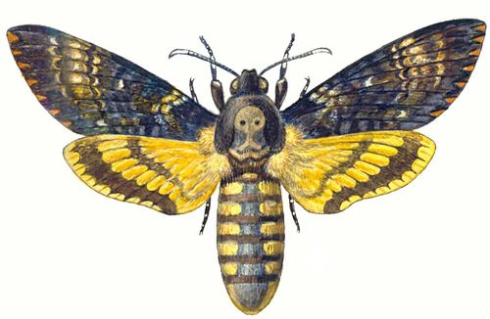
Видели жестянки на столбах с жутким черепом и костями? Вот такой же череп нарисован и на спине одной ночной бабочки. Не трогайте, мол, меня — смертельно! И название у неё жуткое — «мёртвая голова».
Всего два раза я видел бабочку мёртвая голова. Одна с лёта стукнулась в ночное окно — чуть стекло не выбила! Обалдев, она трепыхалась в траве, мышкой шныряла между стебельков, проскальзывала между пальцев, пачкая их пухлой густой пыльцой.
А вторая...
Пасечник хитро прищурился и спросил:
— Угадай, кто у меня мёд ворует?
— Ну, это просто,— ответил я.— Медведь — раз, шершни — пчелиные волки — два, соня — медовая мышь — три!
— Не угадал! — усмехнулся пасечник.— Не медведь, не шершни, не соня, а вот эта бабочка!
И он протянул ладонь, на которой лежала мёртвая голова с жёлтым черепом на спине.
Мёртвая голова оказалась большой сластёной! Ради капельки мёда она рисковала жизнью. С писком и воем она пробилась в улей — и поплатилась.

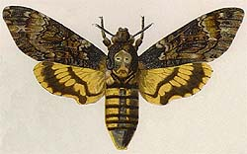

Пчёлы набросились на неё и зажалили насмерть. И черепа нарисованного не побоялись.
Больше я этих бабочек не встречал. И ничего не могу добавить. Разве то, что за странный вой — ни одна больше бабочка не умеет выть! — её ещё называют волком. Что-то страшное, волчье слышится пасечникам в её ночном вое. Хотя она-то всего-навсего капельку мёда просит...

На высоком степном кургане с утра до поздней ночи куют кузнечики. У них здесь большая кузница. На большом листе крапивы устроили они себе наковальню. Берут полосу железа, меди, стали, кладут на наковальню и бьют молоточками.
А что же они куют?
А вот что: латы, шлемы, рога жукам. Со всей степи прилетают в кузницу рогатые жуки. Просят кузнечиков:
— Сделайте доспехи.
Кузнечики никому не отказывают.
Прочные доспехи жуков — все это работа кузнечиков».
Александр Романов.

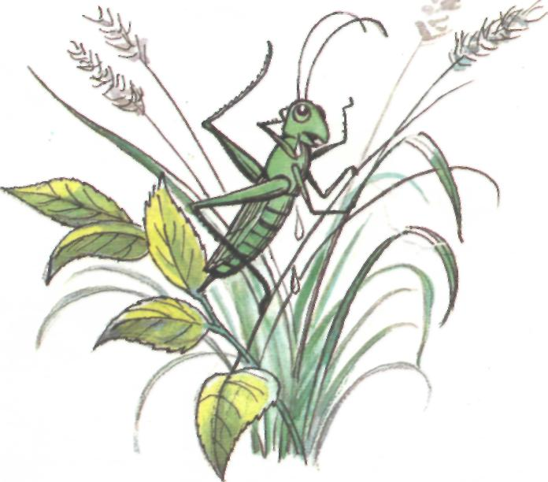

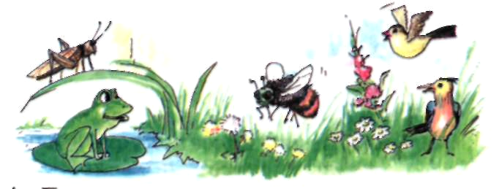

Настала весна.
Солнце согнало снег с полей. В пожелтевшей, прошлогодней травке свежие, зелёные стебельки. Почки на деревьях раскрылись и выпустили молоденькие листочки. Вот проснулась пчёлка от зимнего сна. Прочистила глазки мохнатыми лапками. Разбудила подруг. И выглянули они в окошко разведать, ушёл ли снег и лёд и холодный, северный ветер.
Видят пчёлки, что яркое солнышко светит, что везде светло и тепло. Выбрались они из улья и полетели к яблоньке, к вишне, к красивому тюльпану.
(По К. Ушинскому)

Развернулись на берёзах молодые листочки. В траве распустились золотые одуванчики. Выползают из земли майские жуки. Очистит жук от земли лапки, расправит крылышки и полетит. Кружатся жуки вокруг деревьев, жужжат, на ветки садятся, едят молодые листочки. Но больше, чем жуки, вредят деревьям их личинки. Они поедают молодые корешки.

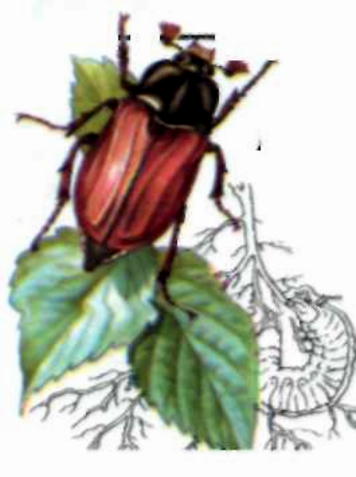

Конечно, я не могу рассказать здесь обо всех жуках. Для этого надо написать толстую-претолстую книгу, да и то, наверное, не одну. Ведь у майских жуков, у жужелиц, усачей и водолюбов — множество родственников. Есть плавунцы и плавунчики, плоскотелки, мягкотелки и карапузики, таёжники, трясинки и норолюбы, чернотелки, кругляки и пилоусы, грибоеды, пыльцееды и капюшонники, мохнатки, веероносцы и трухляки, вертячки, щелкуны и принепыши. Есть златки, пестряки и притворяшки, сверлилы, пилильщики и щитовидки...
Если бы вдруг исчезли жуки, я думаю, земля бы заскучала. Загрустили бы леса и луга, заплакали бы речки, пруды и озёра, приуныли бы степи и пустыни, и даже суровая тундра вздохнула бы очень печально.
Думаю, и люди бы заскучали. Я-то уж точно. А ты?

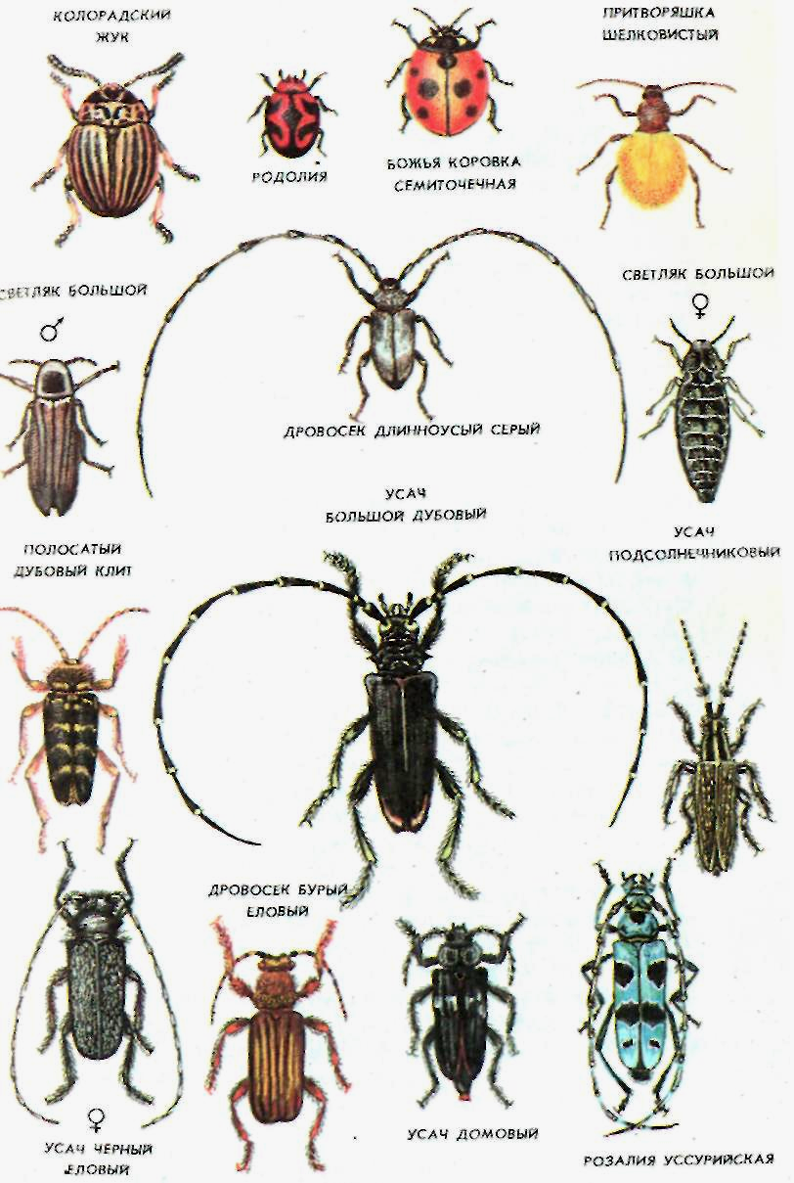

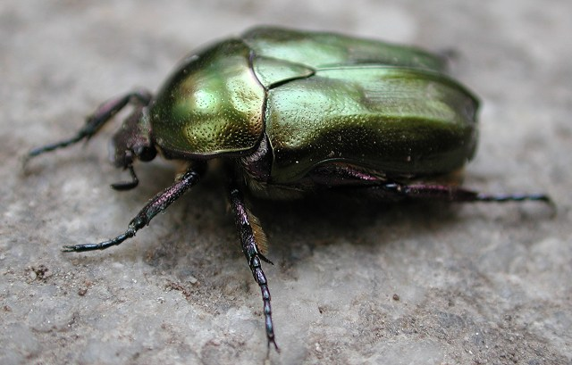

Сколько раз приходилось видеть такую картину: едва войдут люди в лес, едва ступят на опушку, уже начинают рвать, а часто просто выдирать с корнями цветы. Цветы быстро вянут, их выбрасывают, те же люди собирают новые букеты и снова их выкидывают. «Ничего, вырастут другие», -говорят они.
Так вот знайте: далеко не всегда вырастают другие. Сорванные растения не сумеют дать семена - ведь они ещё только цветут, а значит, не успеют дать продолжение роду.
Но разве только к растениям многие относятся небрежно?

Вспомните, например, ящерицу. Увидев мелькнувшее в траве тельце, так и стараются накрыть её ладонью, шапкой, сачком. Ну, для чего? Чтобы рассмотреть ящерку? Чтобы проверить, отрывается ли у неё хвост? Чтобы посадить в коробку, где она обязательно погибнет?
Про лягушек и жаб и говорить нечего - они страдают больше всех. И ведь есть люди, которые убеждены, что, убив жабу, они делают полезное дело - избавляют мир от если и неопасного, то во всяком случае противного существа.
И ещё - насекомые. Очень многим ребятам хочется схватить притаившегося в траве кузнечика, поймать присевшую на цветок бабочку или ползущего по тропинке жука. Так просто, безо всякой цели, безо всякого смысла - поймать, раздавить... Возможно, вы сами этого не делаете. Но что вы делаете, когда это делают другие?

(По Ю. Дмитриеву, Н. Пожарицкой)

Некоторые люди уверены, что животные могут предсказывать погоду!
Приметы — это представления о предсказании погоды, которые передаются от поколения к поколению.
Гусеница бабочки-медведицы
Насколько достоверно животные предсказывают погоду? Почему бы не проверить это самим?
Одно из животных, которое считается предсказателем погоды, — волосатая гусеница бабочки-медведицы. У этого ползающего создания есть пояс из коричневых волосков посередине тела, а концы тела с чёрными волосками. Чем шире коричневый пояс, тем мягче ожидается зима.

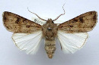

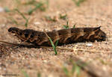

Бабочки могут принимать солнечные ванны!
Бабочки — холоднокровные существа, что означает, что температура их тела изменяется в зависимости от температуры окружающей среды. Они могут летать при температуре 16-42 С, но лучше всего они летают, когда температура их тела 28-38 °С.
Как бабочки умудряются довести температуру своего тела до идеальных значений? Для этого у них есть множество способов. Один из них — греться на солнце. Некоторые бабочки раскрывают крылья, другие, наоборот, складывают крылья и поворачиваются боком к потоку солнечных лучей. Чтобы согреть тело перед полётом, многие бабочки дрожат, слегка вибрируя (быстро двигая вперёд-назад) крыльями.
Дрожь — это частое сокращение мускулов. Дрожа, бабочки согреваются.
Когда температура воздуха слишком высока, бабочки могут понизить температуру тела, складывая крылья и разворачиваясь так, чтобы крылья были параллельны солнечным лучам. Другой метод охлаждения — перелететь в тенистое место.

Когда становится слишком холодно, некоторые взрослые бабочки впадают в зимнюю спячку (находятся в особом состоянии, похожем на сон, в частичном или полном оцепенении), а другие мигрируют (перелетают) из одного региона в другой, где теплее, нередко покрывая большие расстояния. Большие количества бабочек-монархов перелетают в южную часть Соединённых Штатов Америки и в Центральную Америку каждую осень, а весной возвращаются обратно. Некоторые пролетают тысячи километров.

Взрослые монархи — прекрасные летуны, они машут крыльями редко, но с большой силой. Между взмахами они обычно держат крылья раскрытыми и парят (летят, не взмахивая крыльями) по воздуху. Этот способ полёта экономит энергию и позволяет монархам пролетать большие расстояния.

увеличивает в 10—14 тысяч раз!
«Жить для того, чтобы есть!» — так, наверное, могли бы рассуждать гусеницы, если бы умели рассуждать. Они работают челюстями без устали изо дня в день, садясь на вынужденную диету только когда приходится сбрасывать ставшую тесной шкурку. При этом гусеница забирается в какое-нибудь защищенное место, плетёт себе шёлковую подстилку (а шёлк умеют выделять все гусеницы) и, крепко держась за эту подстилку, замирает. Через некоторое время шкурка на её спине лопается и гусеница как бы заново рождается. Теперь она опять готова с аппетитом поесть.
Почти все гусеницы едят растительную пищу. Но имеются и хищники, поедающие других насекомых, в том числе и других гусениц, и прочую мелкую живность. Однако хищники в гусеничьем племени — необычайная редкость.
Мало кто любит гусениц. Многие считают их противными, «вредными» и, бывает, при встрече стараются раздавить. Конечно, есть гусеницы не особенно привлекательные. Есть и опасные для нашего хозяйства, которые полчищами нападают на культурные растения. Но большинство гусениц красивы, даже очень, и зла человеку не приносят.
А какие они разные! Мохнатые и «голые», полосатые и одноцветные, рогатые и безрогие. Есть гусеницы, похожие на палочку, на собачку, на крошечного медвежонка... А мы редко присматриваемся к гусеницам. Чтобы доказать это своим знакомым, я обычно спрашиваю: «Сколько ног у гусеницы?» И в ответ знакомые удивлённо пожимают плечами.
Ну а ты знаешь сколько?

